基隆市立南榮國民中學環境教育成果
活動地點 | 校園 | 活動名稱 | 動手清除登革熱孳生源
活 動 照 片
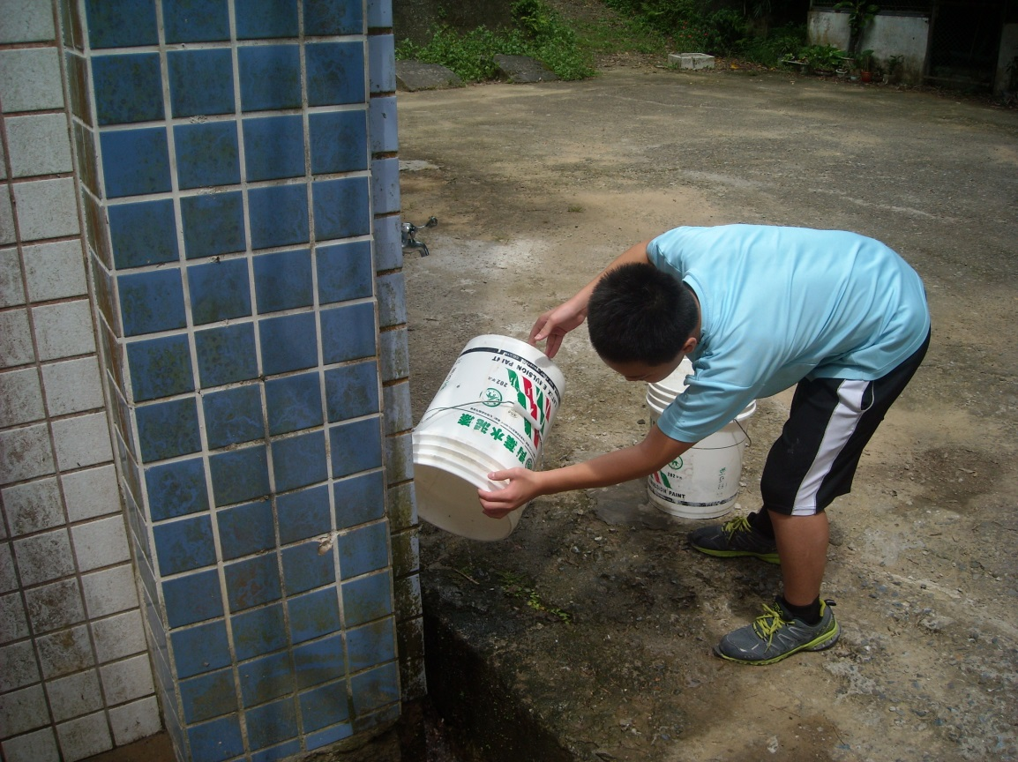
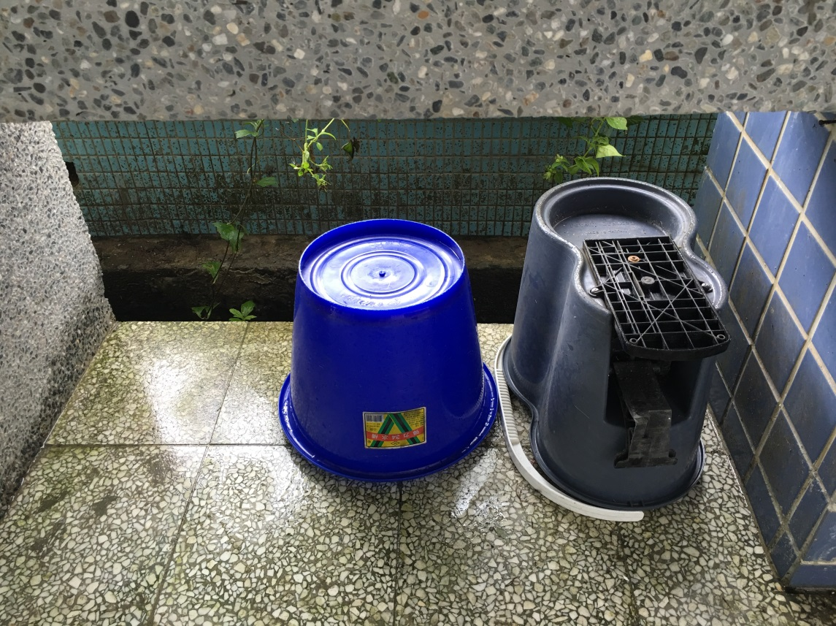

 |  | 活動日期 | 105/07/05

